Black Box Testing

Blackbox testing adalah tipe testing yang memperlakukan perangkat lunak yang tidak diketahui kinerja internalnya. Sehingga para terter memandang perangkat lunak seperti layaknya sebuah “kotak hitam” yang tidak penting dilihat isinya, tapi cukup dikenali proses testing dibagian luar.

Selain itu menurut (Merkow and Raghavan 2012)“Black box testing is the set of activities that occurs during the predeploy-ment test phase or on a periodic basis after a system has been deployed. Security experts perform this testing with the help of automated tools and/or manual penetration testing. Many organizations conduct black box teststo comply with regulatory requirements (e.g. PCI DSS compliance), protecttheir customers’ confidential and sensitive information, and protect the organization’s brand and reputation.” Sementara menurut (Gardiner 1999)“In black box testing, test adequacy is decided according to the information available in the specification.” Burnstein juga memberikan pendapat “Black box–based tests can be planned at theunit, integration, system, and acceptance levels to detect requirements/specification defects. Many feature interaction and interfaces description defects are detected using black box–based test designs at the integration and system levels.

Definisi Black Box menurut Tutorials point yaitu “The technique of testing without having any knowledge of the interior workings of the application is Black Box testing. The tester is oblivious to the system architecture and does not have access to the source code. Typically, when performing a black box test, a tester will interact with the system's user interface by providing inputs and examining outputs without knowing how and where the inputs are worked upon.”(Tutorials point 2013). Jenis testing ini hanya memandang perangkat lunak dari sisi spesifikasi dan kebutuhan yang telah didefinisikan pada saat awal perancangan. Sebagai contoh, jika terdapat sebuah perangkat lunak yang merupakan sebuah sistem informasi inventory pada sebuah perusahaan, maka pada jenis white box testing, perangkat lunak tersebut akan berusaha dibongkar listing programnya untuk kemudian dites menggunakan teknik teknik yang telah dijelaskan sebelumnya. Sedangkan pada jenis black box testing, perangkat lunak tersebut akan dieksekusi kemudian berusaha dites apakan telah memenuhi kebutuhan pengguna yang didefinisikan pada saat awal harus mengbongkar listing programnya (Rizky 2011). Pengujian blackbox berusaha menemukan kesalahan dalam kategori :

a. Fungsi-fungsi yang tidak benar atau hilang

b. Kesalahan interface

c. Kesalahan dalam struktur data atau akses database eksternal

d. Kesalahan kinerja

e. Inisialisasi dan kesalahan terminasi

Beberapa keuntungan yang diperoleh dari jenis testing ini adalah :

a. Anggota tim tester tidak harus dari seseorang yang memiliki kemampuan teknis dibidang pemrograman

b. Kesalahan dari perangkat lunak ataupun bugseringkali ditemukan oleh komponen tester yang berasal dari pengguna

c. Hasil dari blackbox testing dapat memperjelas kontradiksi ataupun kerancuan yang mungkin timbul dari eksekusi sebuah perangkat lunak

d. Proses testing dapat dilakukan lebih cepat dibandingkan dengan whitebox testing

Beberapa teknik testing yang tergolong dalam tipe ini adalah :

a. Equivalence Partitioning

Pada teknik ini, tiap inputan data dikelompokan ke dalam group tertentu, yang kemudian dibandingkan outputnya.

b. Boundary value analysis

Merupakan teknik yang sangat umum digunakan pada saat awal sebuah perangkat lunak selesai dikerjakan. Pada teknik ini, dilakukan inputan yang melebihi dari batasan sebuah data. Sebagai contoh, untuk sebuah inputan harga barang, maka dapat dilakukan testing dengan menggunakan angka negative (yang tidak boleh dalam sebuah harga). Jika perangkat lunak berhasil mengatasi inputan yang salahtersebut, maka dapat dikatakan teknik ini telah selesai dilakukan.

c. Cause Effect Graph

Dalam teknik ini, dilakukan proses testing yang menghubungkan sebab dari sebuah akibatnya pada output yang dihasilkan. Sebagai contoh, pada sebuah inputan nilai siswa, jika diinputkan angka 100, maka output nilai huruf seharusnya adalah A. Tetapi bisa dilakukan testing, apakah output nilai huruf yang dikeluarkan jika ternyata inputan nilai adalah 67.5.

d. Random Data Selection

Seperti namanya, teknik ini berusaha melakukan proses inputan data dengan menggunakan nilai acak. Dari hasil inputan data tersebut kemudian dibuat Sebuah tabel yang menyatakan validitas dari output yang dihasilka.

e. Feature Test

Pada teknik ini, dilakukan proses testing tehadap spesifikasi dari perangkat lunak yang telah selesai dikerjakan. Misalkan pada perangkat lunak sistem informasi akademik. Dapat dicek apakan fitur untuk melakukan entri nilai telah tersedia, begitu dengan fitur entri data siswa maupun entri data guru yang akan melakukan entri nilai.

Metode Black Box Testing

a. Menu Log In

Menu login merupakan menuyang digunakan pengguna apabila ingin masuk kesebuah sistem. Teknik yang digunakan yaitu Boundary value analysis yang merupakan salah satu teknik dari tipe black box testing.

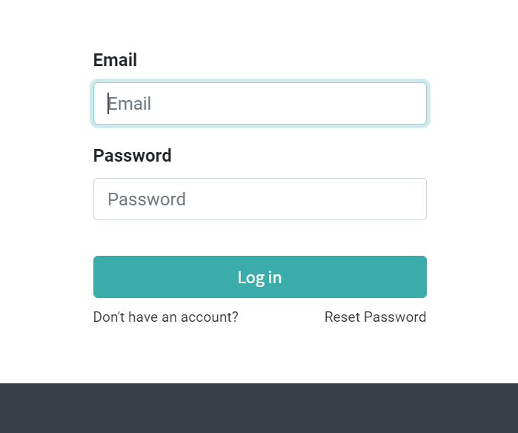

Gambar Tampilan menu login

Pada tampilan di atas merupakan tampilan menu login ketika email atau password yang dimasukan tidak sesuai. Bila dilihat dari teknik Boundary value analysis yang meupakan salah satu teknik dari tipe black-boxt testing sistem informasi tersebut sudah melalui teknik tersebut. Hal itu terbukti yaitu perangkat lunak berhasil mengatasi inputan yang salah, maka dapat dikatakan teknik ini telah selesai dilakukan sesuai dengan format pengujian pada tabel berikut.

|  |  |  |  |  |  |
| --- | --- | --- | --- | --- | --- |
| Skenario | Prosedure | Masukan | Keluaran yang di harapkan | Hasil yang didapat | Kesimpulan |
| 1 | Masukkan email dan Password yang sesuai. Tekan tombol login periksa apakah proses login berhasil. | Email Dan Password | Proses login dapat dilakukan. | Proses login berhasil dilakukan | Berjalan |
| 2 | Masukkan email dan Password yang tidak sesuai. Tekan tombol login. Periksa apakah proses login berhasil. | Email dan Password | Proses login tidak dapat dilakukan. | Proses login tidak berhasil dilakukan | Berjalan |

Tabel Hasil pengujian menu login

b. Menu Dashboard Accounting

Menu dashboard Accounting merupakan salah satu fasilitas yang ada pada perangkat lunak ini. Menu ini berfungsi untuk menampilkan data penjualan.

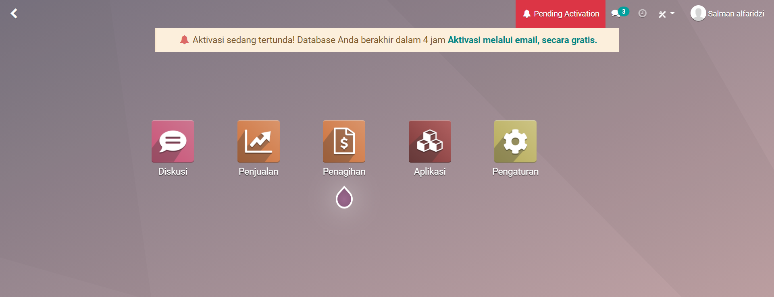

Gambar Dashboard Accounting

|  |  |  |  |  |  |
| --- | --- | --- | --- | --- | --- |
| Skenario | Prosedure | Masukan | Keluaran yang di harapkan | Hasil yang di dapat | Kesimpulan |
| 1 | Pilih menu app, lalu pilih Accounting | Pilih Accounting | Dashboard Accounting dapat ditampilkan | Dashboard Accounting terlihat | Berhasil |

Tabel Hasil pengujian dashboard accounting

c. Menu Penawaran

Menu penawaran menampilkan data barang yang akan di jual.

|  |  |  |  |  |  |  |
| --- | --- | --- | --- | --- | --- | --- |
| Skenario | Prosedure | Masukan | Keluaran yang diharapkan | Hasil yang didapat | Kesimpulan | Dokumentasi |
| 1 | Pilih penawaran lalu buat | Pilih buat | Sistem dapat menampilkan form penawaran | Data berhasil di tampilkan | Berhasil |  |
| 2 | Pilih penawaran lalu buat | Membuat daftar barang dan harga | Sistem dapat menampilkan data barang dan harga | Data berhasil di tampilkan | Berhasil |  |
| 3 | Pilih penjualan | Pilih penawaran | Sistem dapat menampilkan data barang | Data berhasil di tampilkan | Berhasil |  |

Tabel Hasil Pengujian penawaran

d. Menu Order dan Pelanggan

Menu Order dan Pelanggan menampilkan list barang yang di pesan dan pemesannya.

|  |  |  |  |  |  |  |
| --- | --- | --- | --- | --- | --- | --- |
| Skenario | Prosedure | Masukan | Keluaran yang diharapkan | Hasil yang didapat | Kesimpulan | Dokumentasi |
| 1 | Pilih penawaran lalu order | Pilih order | Sistem dapat menampilkan daftar list kosong order | Data berhasil di tampilkan | Berhasil |  |
| 2 | Pilih penawaran lalu order | Membuat list barang yang di order | Sistem dapat menampilkan list barang yang dibuat | Data berhasil di tampilkan | Berhasil |  |
| 3 | Pilih penawaran lalu order | Pilih order | Sistem dapat menampilkan list barang yang akan di order | Data berhasil di tampilkan | Berhasil |  |
| 4 | Pilih penawaran lalu pelanggan | Pilih pelanggan | Sistem dapat menampilkan daftar pelanggan | Data berhasil di tampilkan | Berhasil |  |

Tabel Hasil pengujian order dan pelanggan

e. Menu Produk Dan Laporan

Menu produk dan laporan menampilkan hasil dari order yang didapat dan penjualan.

|  |  |  |  |  |  |  |
| --- | --- | --- | --- | --- | --- | --- |
| Skenario | Prosedur | Masukan | Keluaran yang diharapkan | Hasil yang didapat | Kesimpulan | Dokumentasi |
| 1 | Pilih penawaran lalu produk | Pilih produk | Sistem dapat menampilkan daftar produk | Data berhasil di tampilkan | Berhasil |  |
| 2 | Pilih penawaran lalu laporan | Pilih laporan | Sistem dapat menampilkan data laporan penjualan | Data berhasil di tampilkan | Berhasil |  |

Tabel Hasil pengujian produk dan laporan